电脑端缴费指南
如下图，确认收费项目以及金额信息无误，点击“缴费”。
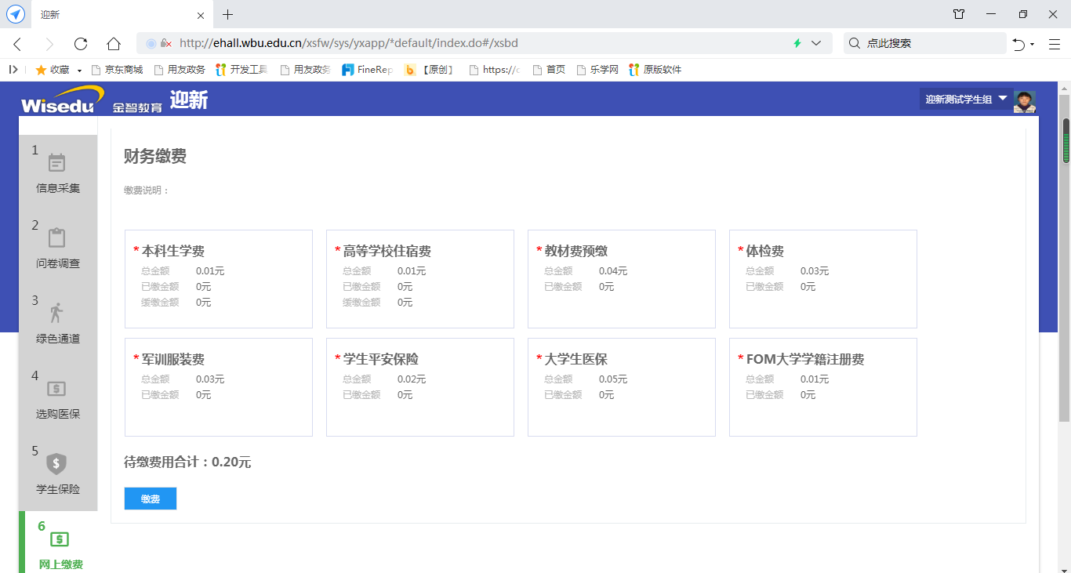
浏览器会自动新建一个新页签，如下图，需要选择支付方式，如持有中国银行的银行卡，请选择“中国银行”进行付款；而如果不便使用中国银行的银行卡支付，则可选择第二个聚合扫码支付。
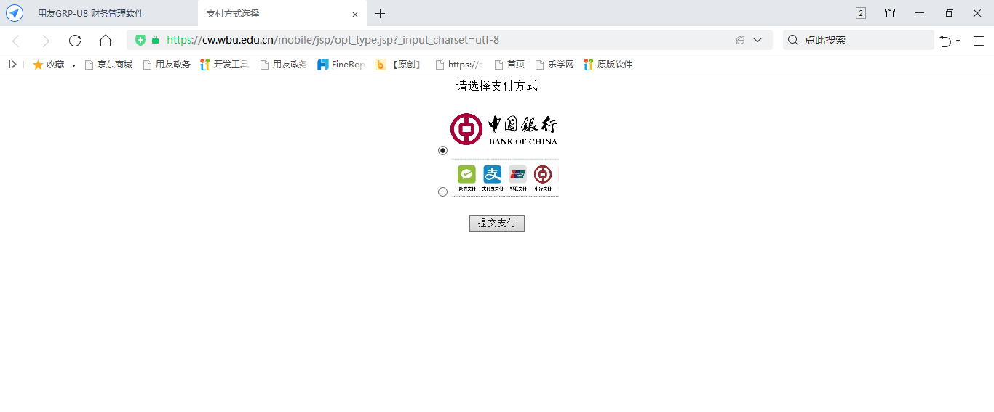

1.1.中国银行支付
如持有中国银行的银行卡，请选择“中国银行”进行付款。选择“中国银行”方式后,请点击“提交订单”按钮。
系统跳转到中国银行网银，此时可以看到如下图界面，左边是武汉商学院的支付订单信息，右边是支付步骤。
中国银行有两种“中银快付”、“网银支付”支付方式。如果该银行卡未开通网银，推荐使用“中银快付”。
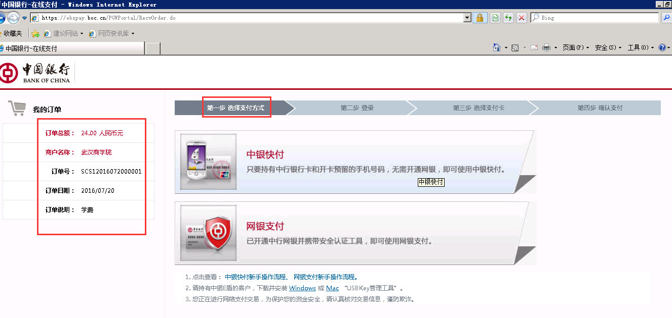
1、点击“中银快付”后，会出现如下界面。
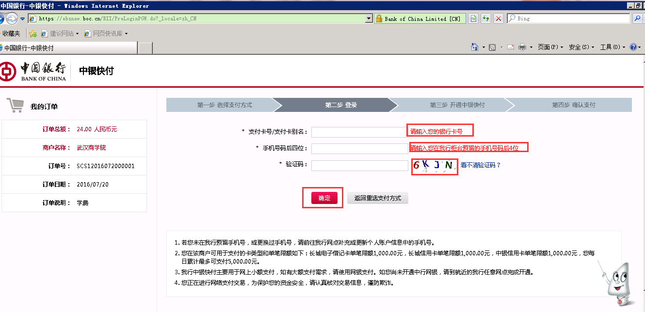
录入完银行卡信息后，如下图进行确认支付，需要向银行预留手机号发送交易验证码。输入手机交易码之后确认支付。
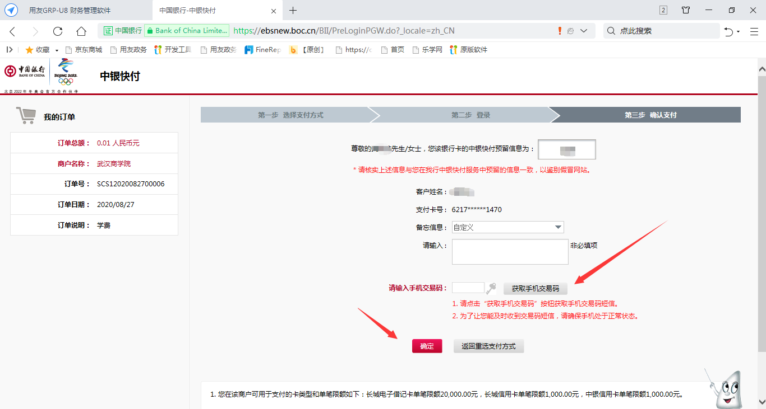
此处请耐心操作：
1）填写相关信息：银行卡卡号、预留手机号以及中国银行发送给预留手机的手机验证码。
2）可以进行中银快付的注册；
3）确认支付
如下图支付成功后，请关闭中国银行的支付界面，打开迎新系统的网上缴费，查询支付状态。
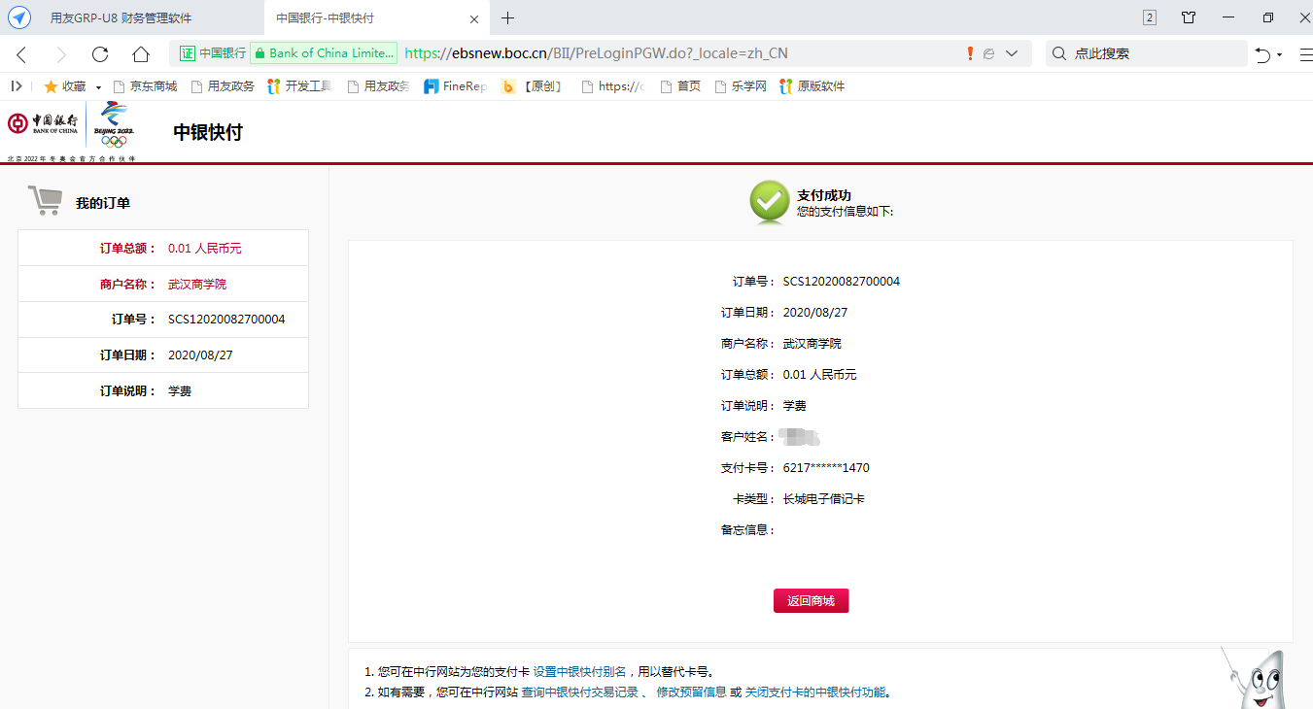
支付成功后，可以关闭中国银行界面，回到迎新系统上，刷新浏览器后，查看支付状态。如果多次刷新后，仍未如下图提示已缴费，且存在待缴费用，请不要再次发起缴费，联系财务处并提供支付记录的截图进行登记。
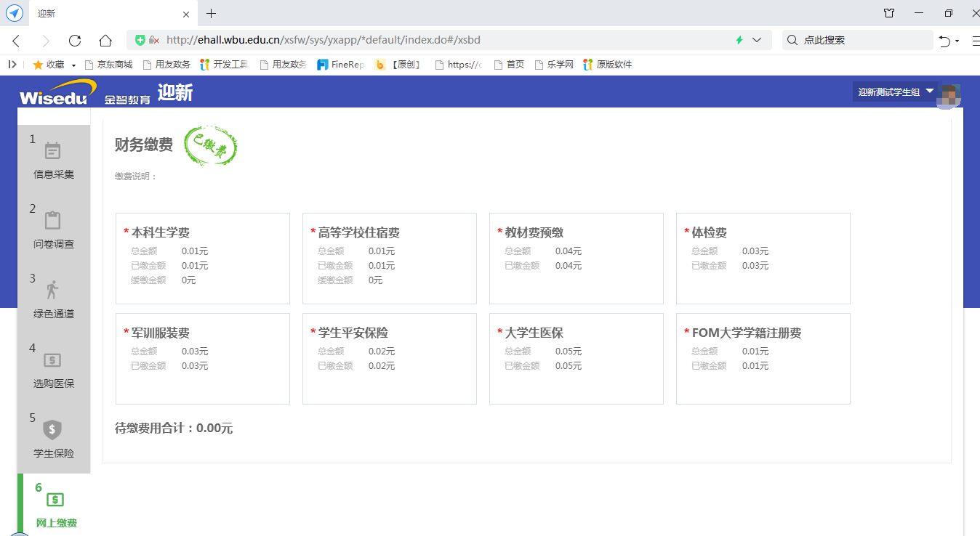

2、点击“网银支付”后，会要求输入网银用户名、网银密码。（图2-11）
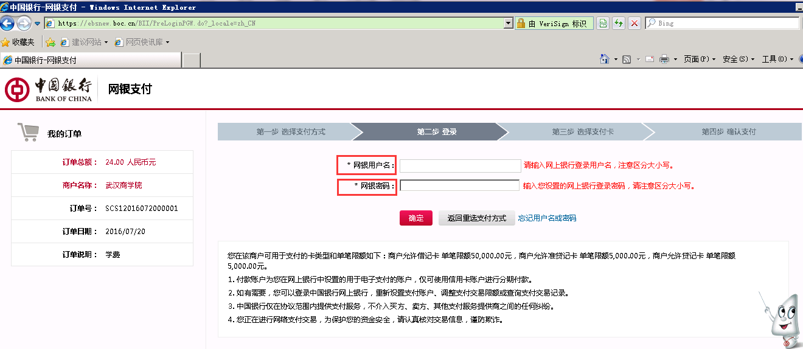
然后，选择中国银行的支付卡进行支付即可完成支付。
请点击“返回商户”,到“缴费结果”通知界面查看网上缴费系统提示信息。
如下图所示
支付成功后，可以关闭中国银行界面，回到迎新系统上，刷新浏览器后，查看支付状态。如果多次刷新后，仍未如下图提示已缴费，且存在待缴费用，请不要再次发起缴费，联系财务处并提供支付记录的截图进行登记。

1.2.聚合码支付
如果不便于使用银行卡支付，可直接使用聚合码进行扫码支付，聚合码主要是适用扫描支付宝，微信等二维码进行支付。
选择聚合支付，点击提交支付会弹出下图的界面。在扫码之前请检查缴费金额。确认无误后方可进行扫码支付。这里支持微信、支付宝、银联客户端、中行客户端的扫码支付。
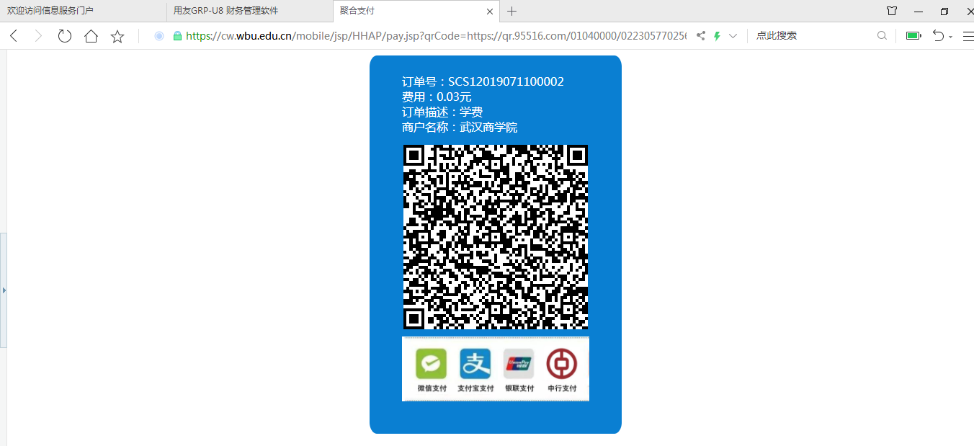
扫码后，在手机端进行支付，等待数秒。页面上会提示支付成功的提示，点击完成即可。
关闭浏览器的支付页签，回头到迎新系统，刷新该界面，在“网上缴费”可以查看到当前的缴费状态。如果多次刷新后，仍未如下图提示已缴费，且存在待缴费用，请不要再次发起缴费，联系财务处并提供支付记录的截图进行登记。

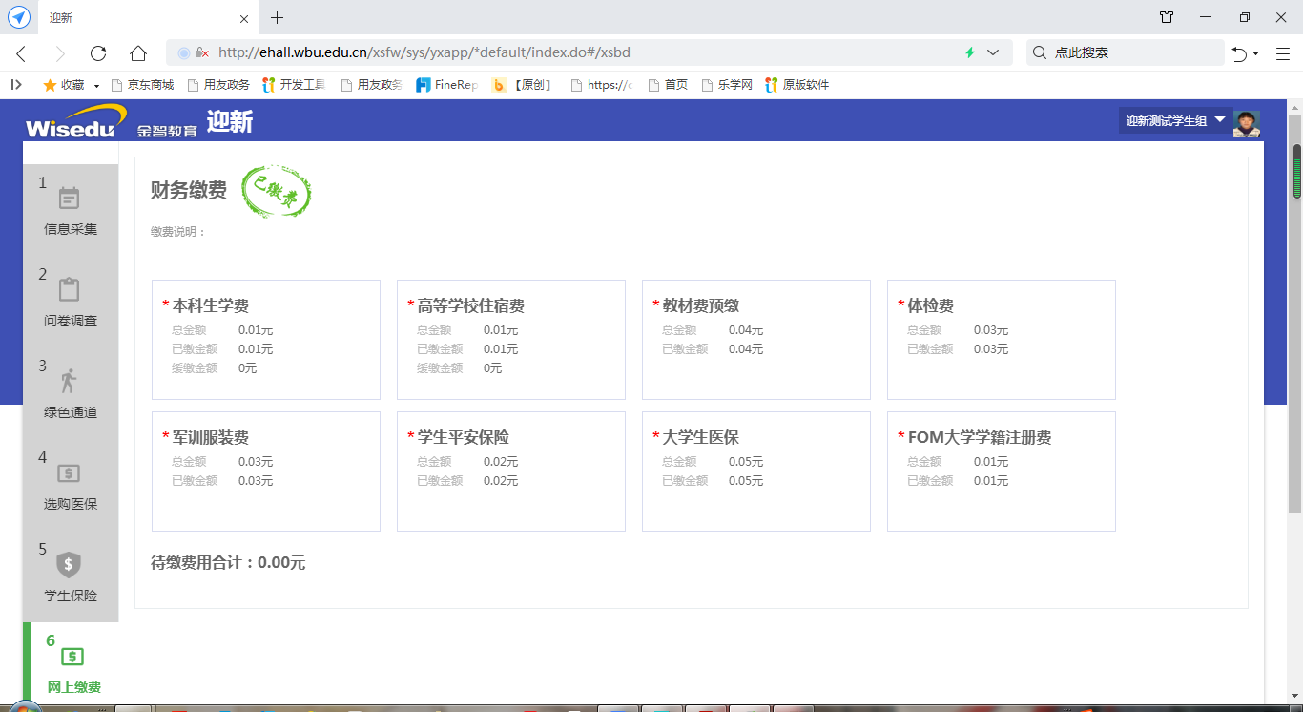

1.3.注意事项
如果移动支付APP（支付宝、微信）或银行卡已经发生扣款，但迎新系统的网上缴费界面未出现上图中的已缴费，或仍存在待交费用，可能是网络堵塞、银行到账延迟等因素导致，系统会自动与银行进行对账，并修复订单支付状态。请不要再次进行缴费！一定要避免重复缴费！
请过会儿刷新浏览器重试，或等待第二天以后再登录迎新系统查看网上缴费的支付情况，若系统仍未显示已缴费，则需要联系学校财务处，提供缴费的支付截图进行登记处理。

手机端缴费指南
如下图，确认收费项目以及金额信息无误，点击“去缴费”。
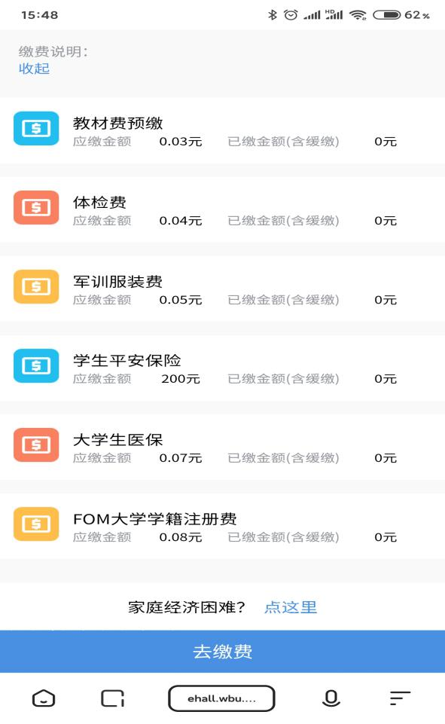
浏览器会自动跳转到新页签，如下图，需要选择支付方式，如持有中国银行的银行卡，请选择“中国银行”进行付款；而如果不便使用中国银行的银行卡支付，则可选择第二个聚合扫码支付。
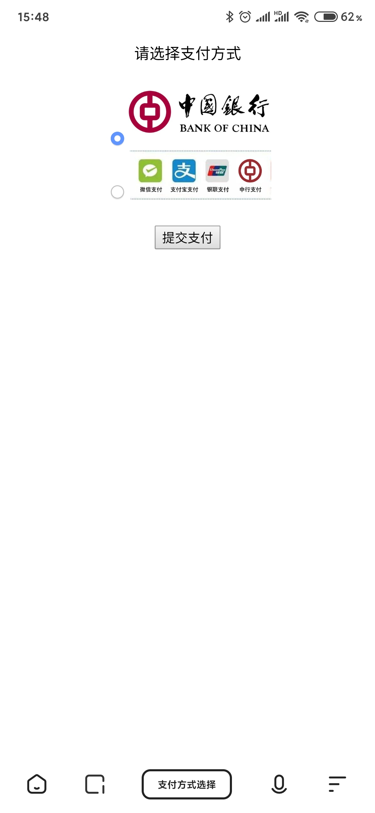

2.1.中国银行网银支付
如持有中国银行的银行卡，请选择“中国银行”进行付款。选择“中国银行”方式后,请点击“提交订单”按钮。
系统跳转到中国银行网银，此时可以看到如下图界面，上方是武汉商学院的支付订单信息，下方是支付步骤。
中国银行有两种“中银快付”、“网银支付”支付方式。如果该银行卡未开通网银，推荐使用“中银快付”。
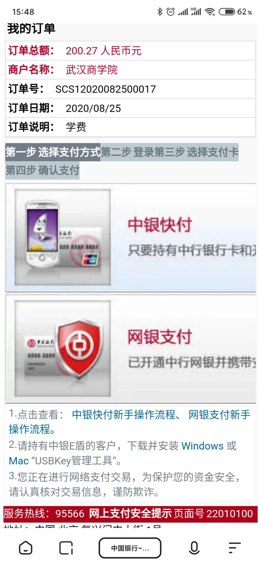
1、点击“中银快付”后，会出现如下界面。
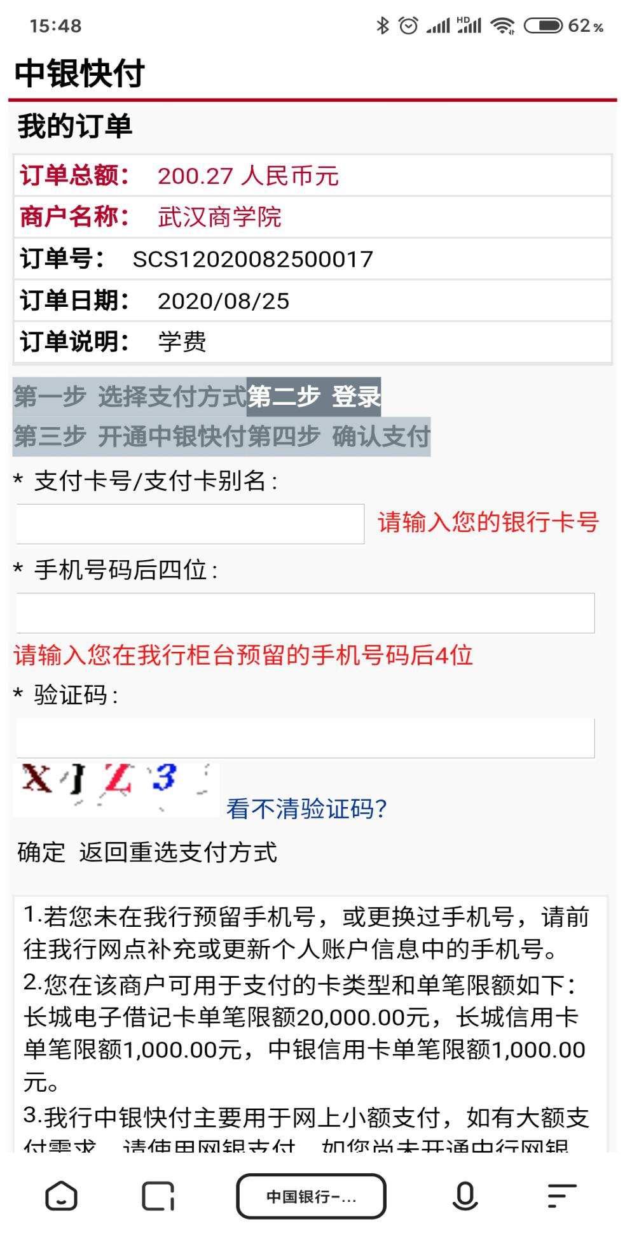
录入完银行卡信息后，如下图进行确认支付，需要向银行预留手机号发送交易验证码。输入手机交易码之后确认支付。
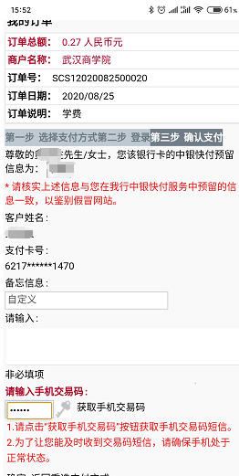
此处请耐心操作：
1）填写相关信息：银行卡卡号、预留手机号以及中国银行发送给预留手机的手机验证码。
2）可以进行中银快付的注册；
3）确认支付
如下图，表示订单已支付成功,关闭该中行支付页签，回到迎新平台后，刷新浏览器查看已缴金额即可。如果多次刷新后，仍未如下图提示已缴费，且存在待缴费用，请不要再次发起缴费，联系财务处并提供支付记录的截图进行登记。
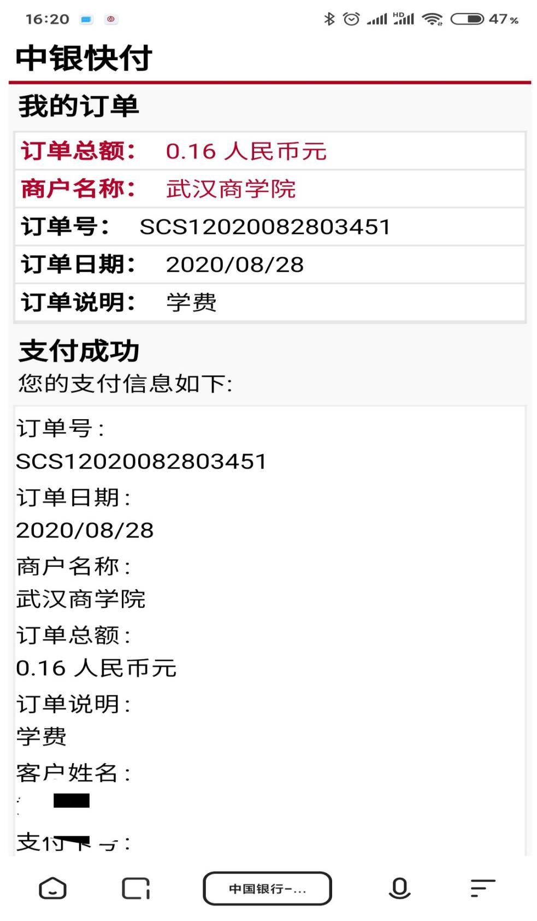
2、点击“网银支付”后，会要求输入网银用户名、网银密码。
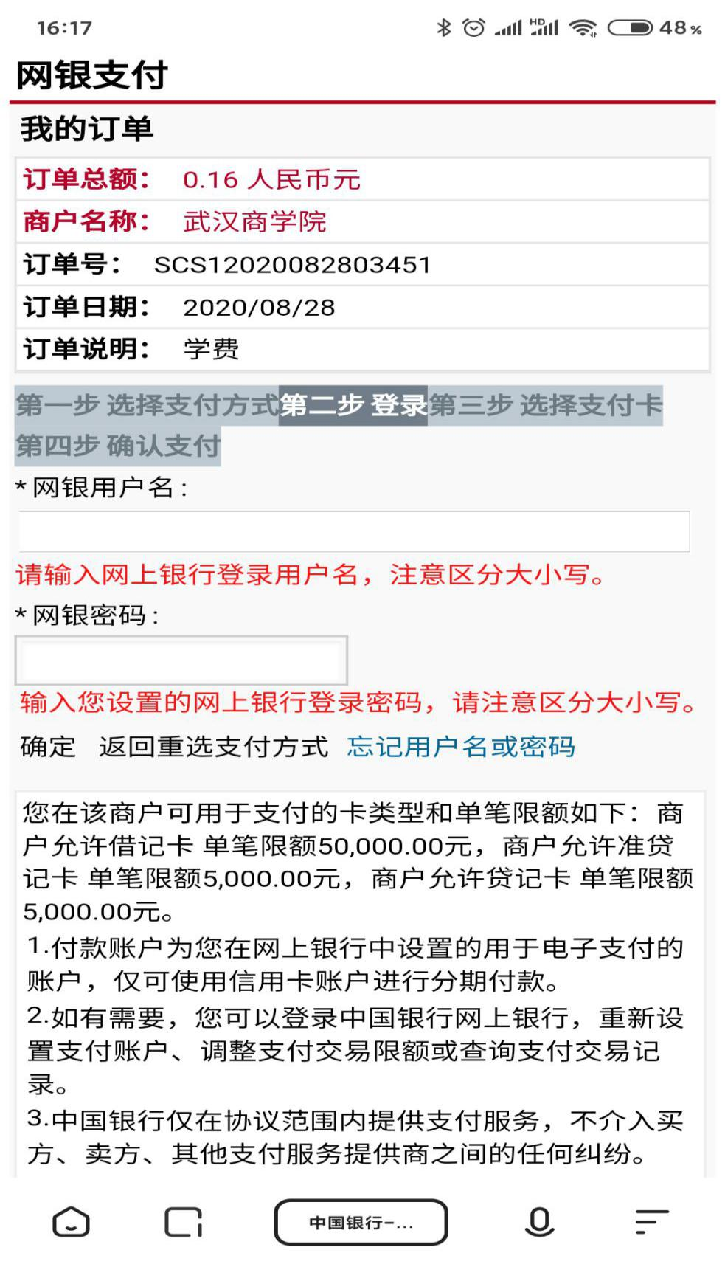
支付成功后，可以关闭中国银行界面，回到迎新系统上，刷新浏览器后，可以看到已缴金额。如果多次刷新后，仍未如下图提示已缴费，且存在待缴费用，请不要再次发起缴费，联系财务处并提供支付记录的截图进行登记。

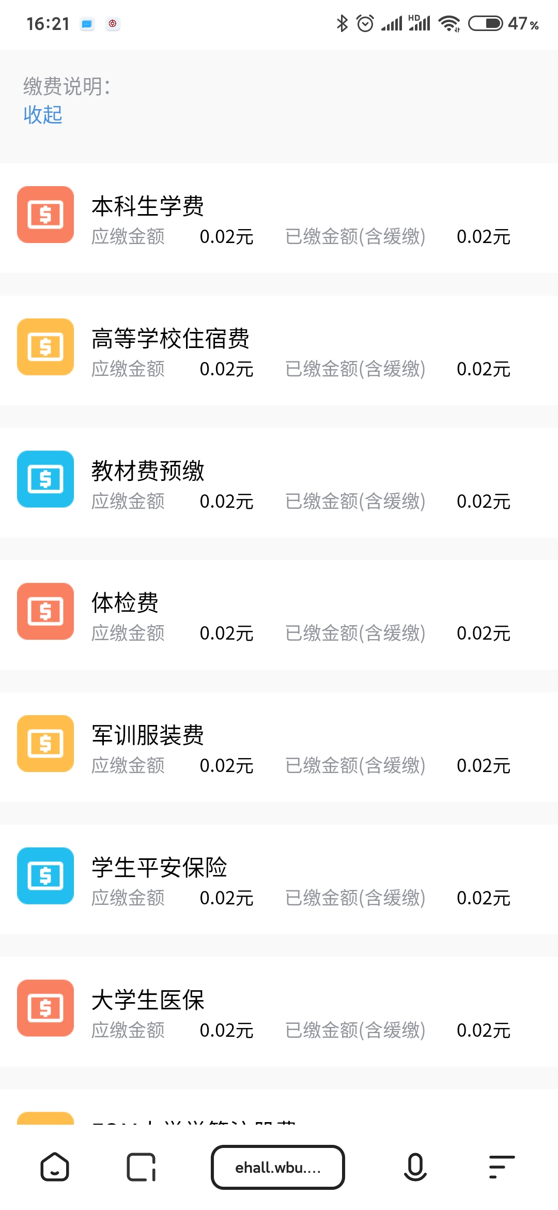

2.2.聚合码支付
如果不便于使用银行卡支付，可直接使用聚合码进行扫码支付，聚合码主要是适用扫描支付宝，微信等二维码进行支付。
选择聚合支付，点击提交支付会弹出下图的界面。在扫码之前请检查缴费金额。确认无误后方可进行扫码支付。这里支持微信、支付宝、银联客户端、中行客户端的扫码支付。如果支付的手机就是当前显示二维码的手机，可以考虑先用手机截图截下二维码图片，然后打开支付宝或微信的“扫一扫”，在相册里打开这张截图进行二维码的扫描。
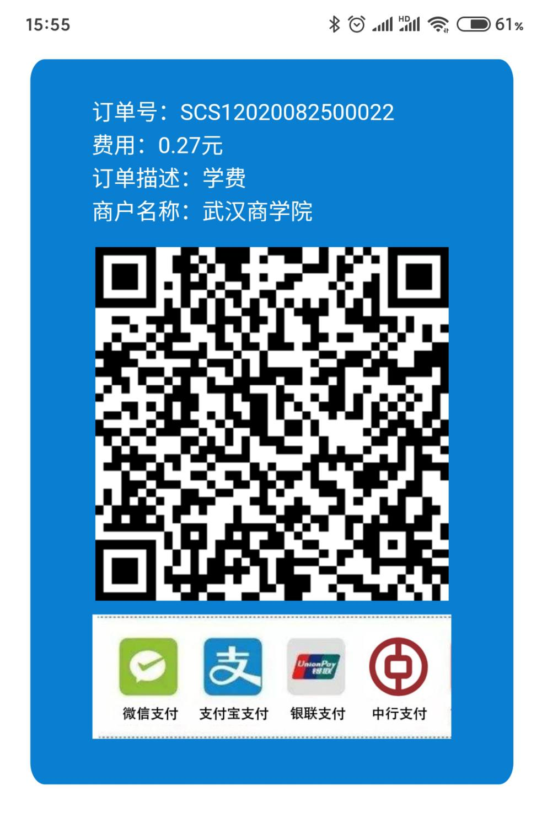
扫码后，在手机端进行支付，等待数秒。页面上会提示支付成功的提示，点击完成即可。如果是当前手机使用截图扫描二维码支付的，则需要离开当前支付APP，重新切换回浏览器。可以看到支付成功的提示。
回退手机浏览器的支付界面，回到浏览器中迎新系统的界面，刷新该界面。如下图，可以查看到收费项目的已缴金额。如果多次刷新后，仍未如下图提示已缴费，且存在待缴费用，请不要再次发起缴费，联系财务处并提供支付记录的截图进行登记。

2.3注意事项
如果移动支付APP（支付宝、微信）或银行卡已经发生扣款，但迎新系统的网上缴费界面未出现上图中的已缴费，或仍存在待交费用，可能是网络堵塞、银行到账延迟等因素导致，系统会自动与银行进行对账，并修复订单支付状态。请不要再次进行缴费！一定要避免重复缴费！
请过会儿刷新浏览器重试，或等待第二天以后再登录迎新系统查看网上缴费的支付情况，若系统仍未显示已缴费，则需要联系学校财务处，提供缴费的支付截图反映情况。

查验电子票据
首先注意：如果是在校外进行查询，是需要安装VPN工具，请不要跳过VPN工具的安装。如果是校内校园网则可无视，但如果校园网无法访问缴费系统，则可以尝试用VPN工具，再尝试连接访问。

3.1学校外网需安装VPN工具

3.1.1.安装VPN工具
因为网络安全要求，在学校外部进入缴费系统的话，必须安装并登陆VPN工具，才能进行缴费操作。访问https://webvpn.wbu.edu.cn，点击“下载客户端”
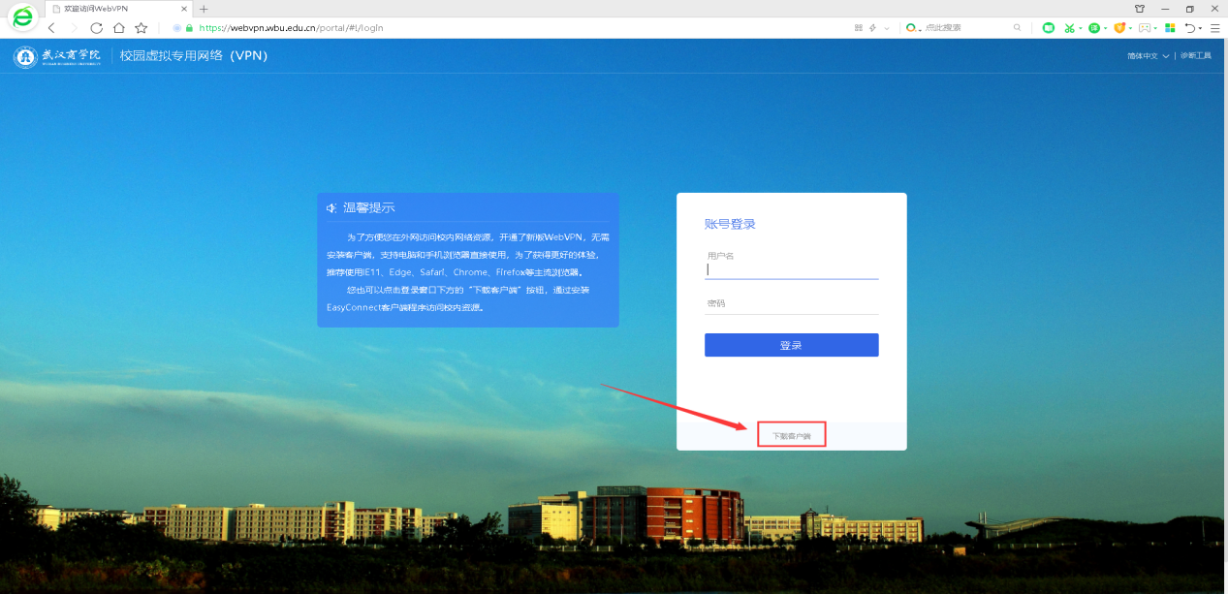
弹出安装界面，默认为“windows”系统安装包，点击“下载”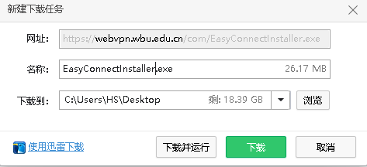
选择下载目录后，点击“下载”下载完成后为下图所示图标。
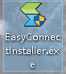
双击该安装包，进行VPN安装操作。
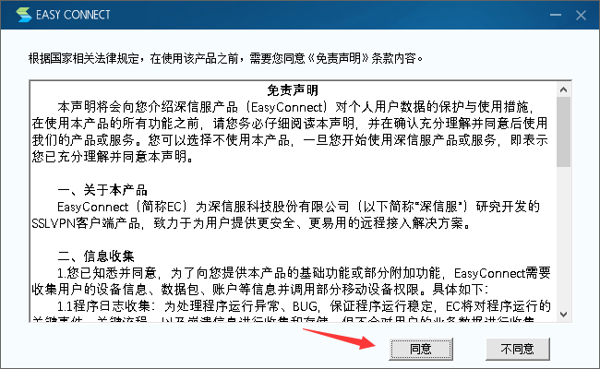
点击“同意”，进入自动安装
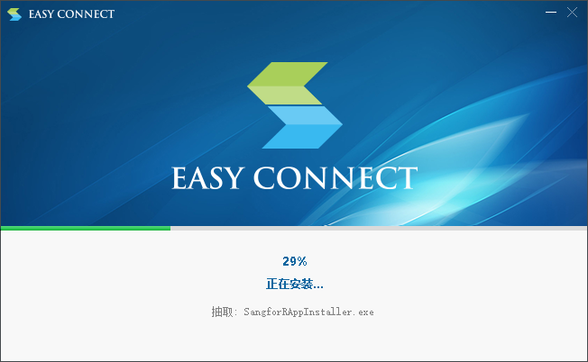
安装完成后，点击“完成”
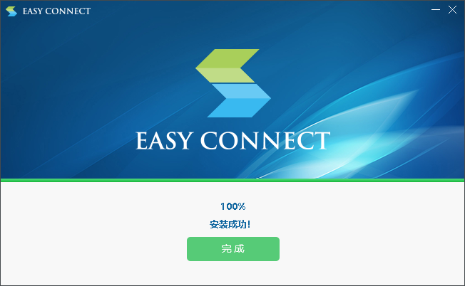

3.1.2.登录VPN工具
在完成上述安装操作后，在电脑桌面会生成VPN工具的快捷方式。

双击下图的VPN快捷方式后，会出现下图。在输入框中输入https://webvpn.wbu.edu.cn
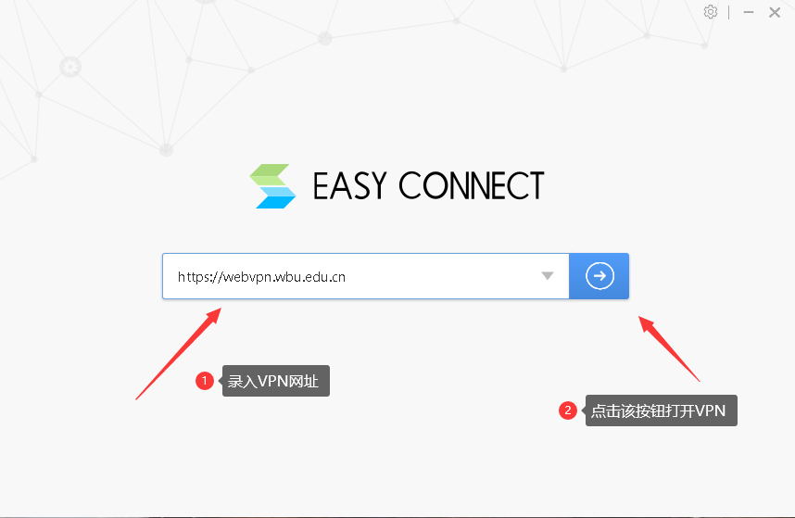

在下方登录界面输入智慧校园账号（账号为学号，密码默认为身份证后六位）
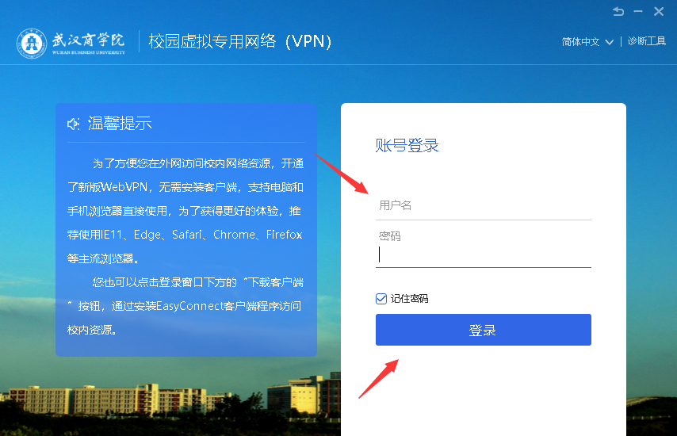
点击“登录”后，会进入下方的VPN界面，客户端内集合了武汉商学院的各个应用系统，其中财务系统必须使用VPN客户端才能访问，网页上登录客户端是无法访问财务系统的！如下图所示，点击“财务系统（需客户端）”。
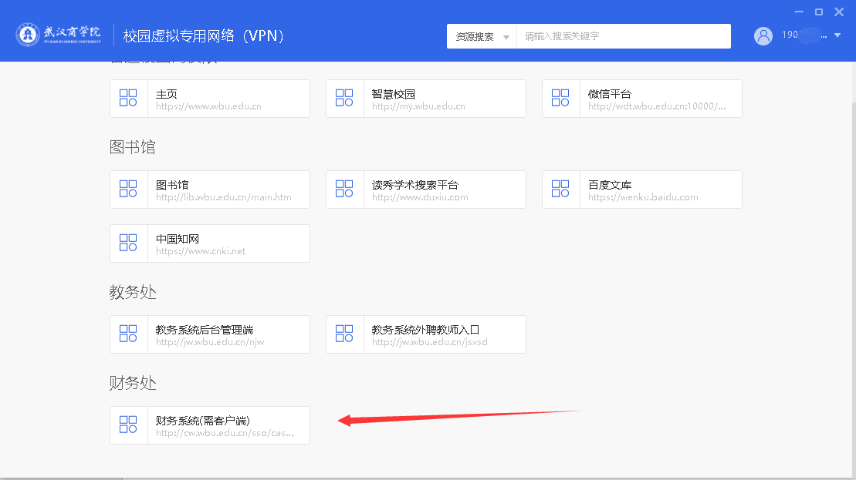
通过点击“财务系统（需客户端）”后，会自动打开浏览器并访问智慧校园登录界面，这个登录界面是第一次访问时，需要认证智慧校园账号。请输入智慧校园账号密码进行登录。
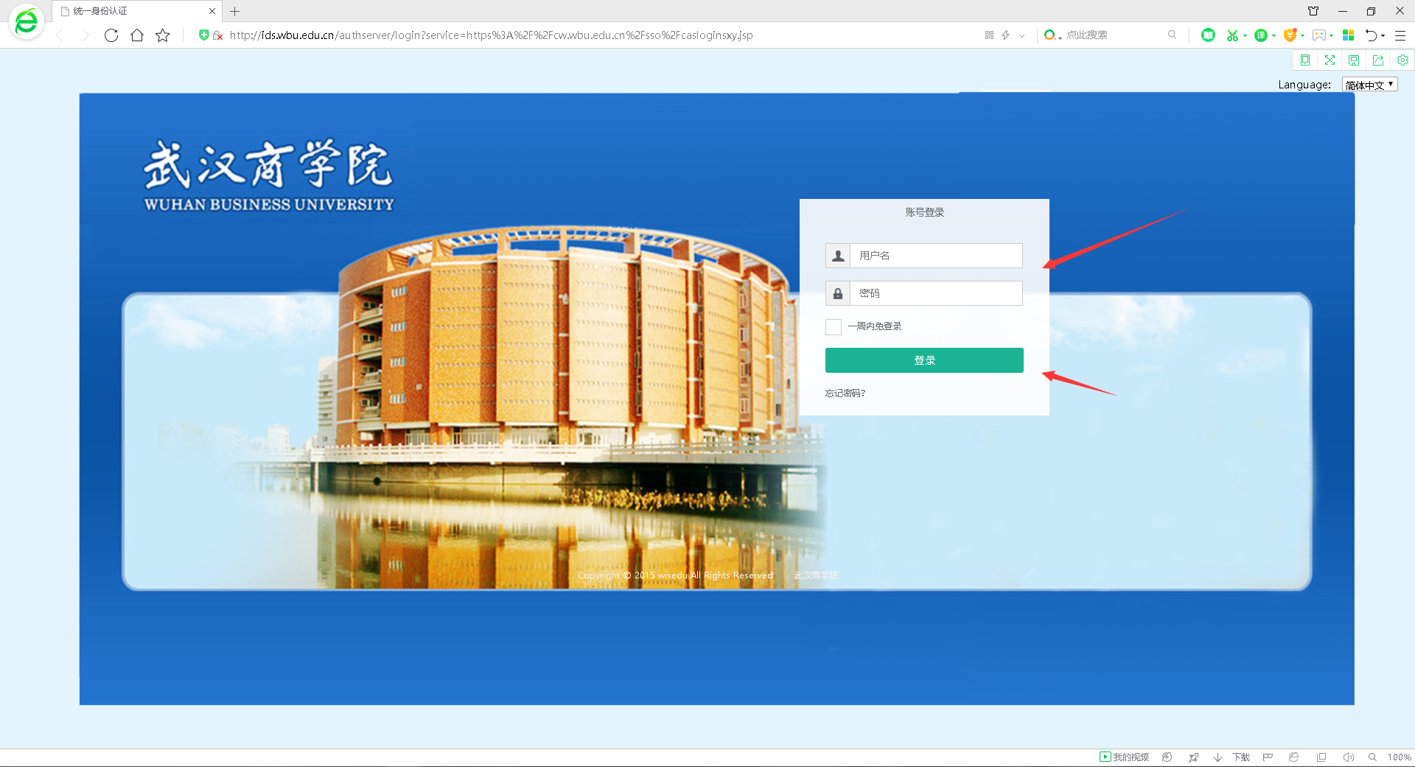
登录后自动跳转到财务系统，如下图所示界面
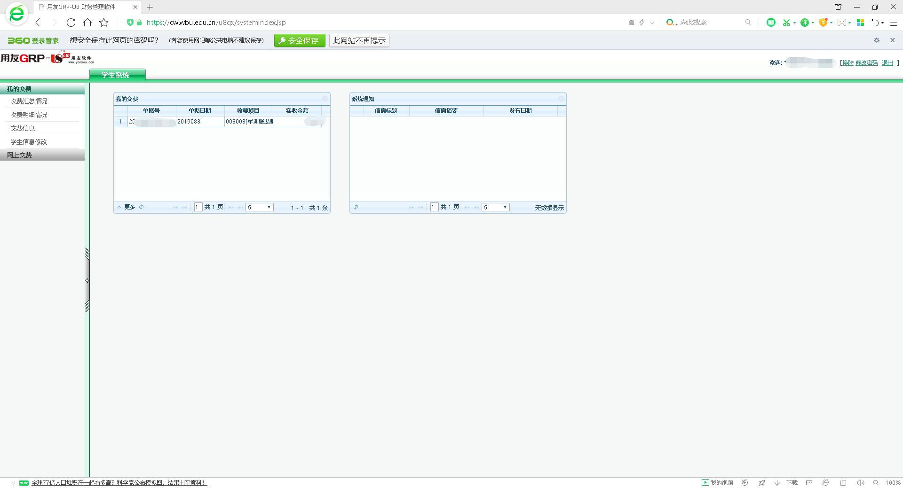

3.2.校园网通过学校官网访问财务系统

3.2.1访问武汉商学院官网
进入武汉商学院官方网站https://www.wbu.edu.cn/，将网页拉至最下方。找到“智慧校园”。
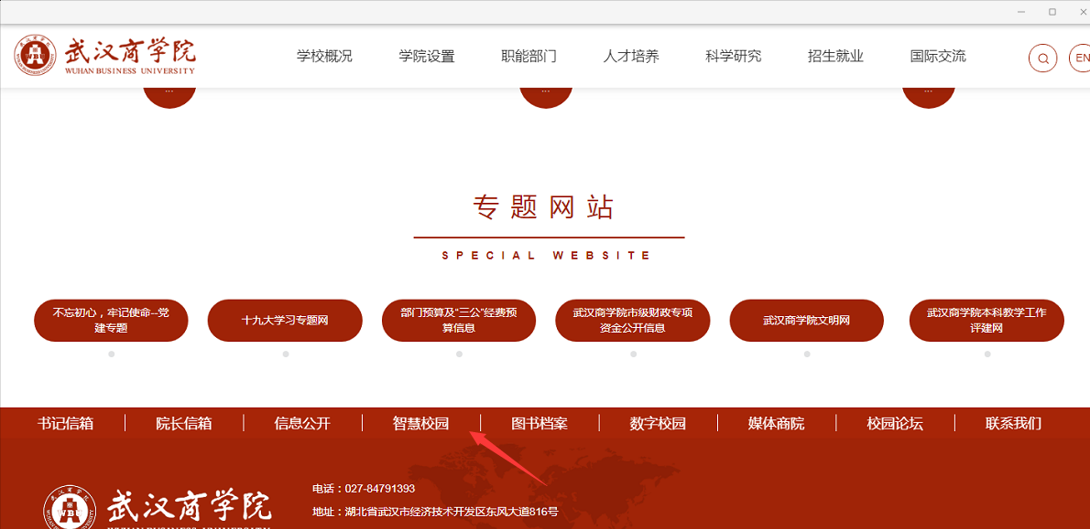

3.2.2.登录智慧校园
点击智慧校园后，会弹出登录界面。输入智慧校园账号。（账号为学号，密码默认为身份证后六位）

3.2.3.进入财务系统
如下图，在智慧校园主页面上点击”财务系统”，跳转进财务系统。
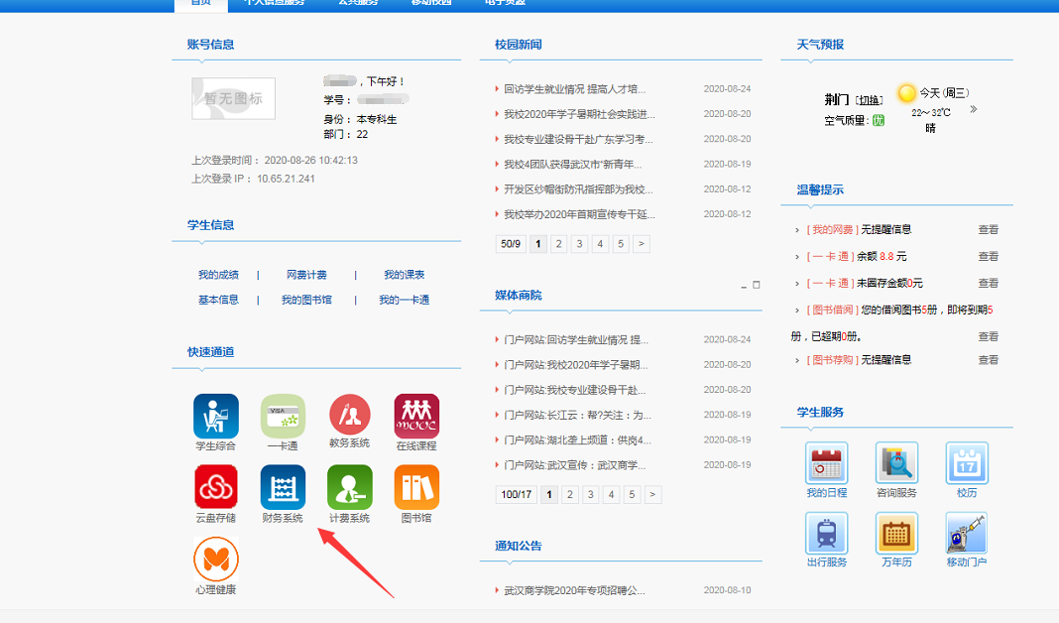

3.3.查询电子票据信息
通过点击左侧菜单栏的“网上缴费”-“已完成订单”，查看已支付的订单。并且在订单信息里存在电子票据的信息，包括电子票据代码、电子票据号码、校验码等信息，学费类收费项目和教材、医保是分两种电子票据，所以电子票据等信息也会分成两组，需要分别查询。
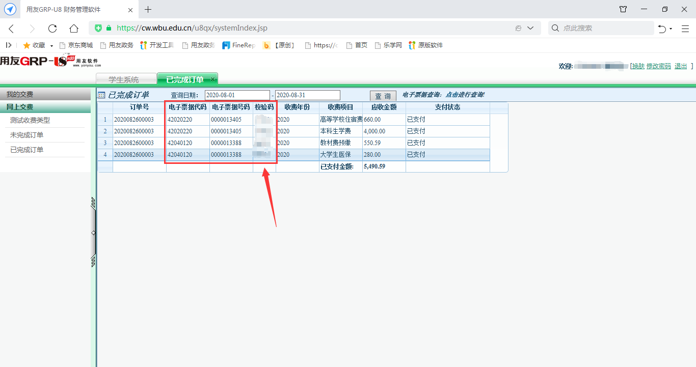
根据上述的电子票据信息，可以到财政电子票据官网查询并下载电子票据。如下图点击【查询】按钮后的“电子票据查询，点击进行查询”上的【点击】按钮。
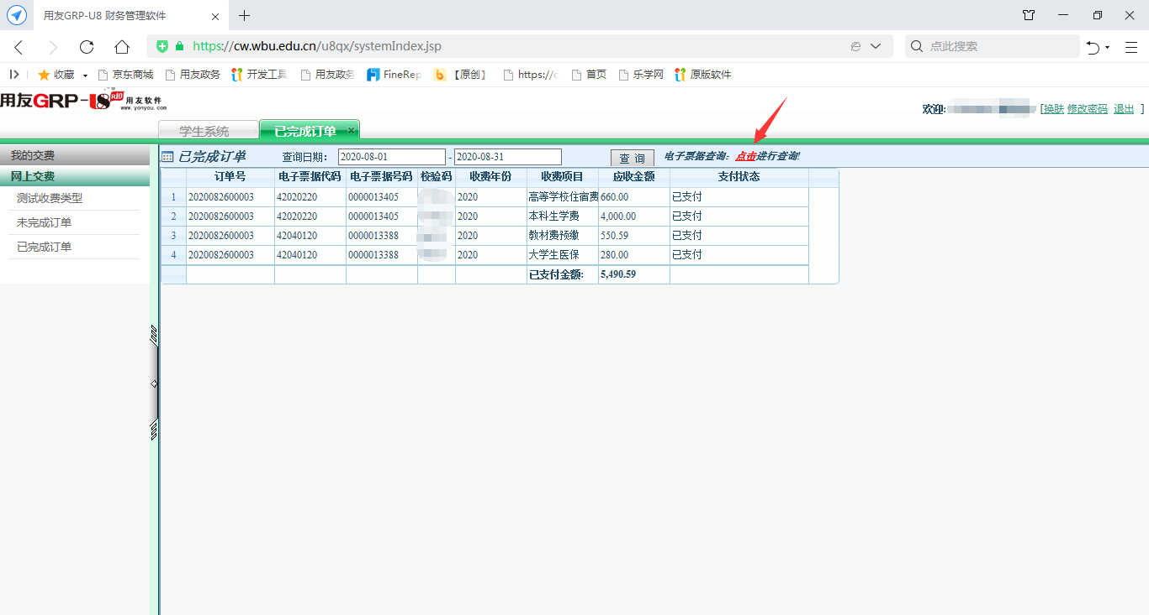
点击后，会自动跳转到“湖北省财政电子票据公共服务平台”，可在该界面输入订单内的电子票据信息（电子票据代码、电子票据号码、校验码）进行电子票据的查询。点击“查验”即可查看当前电子票据。
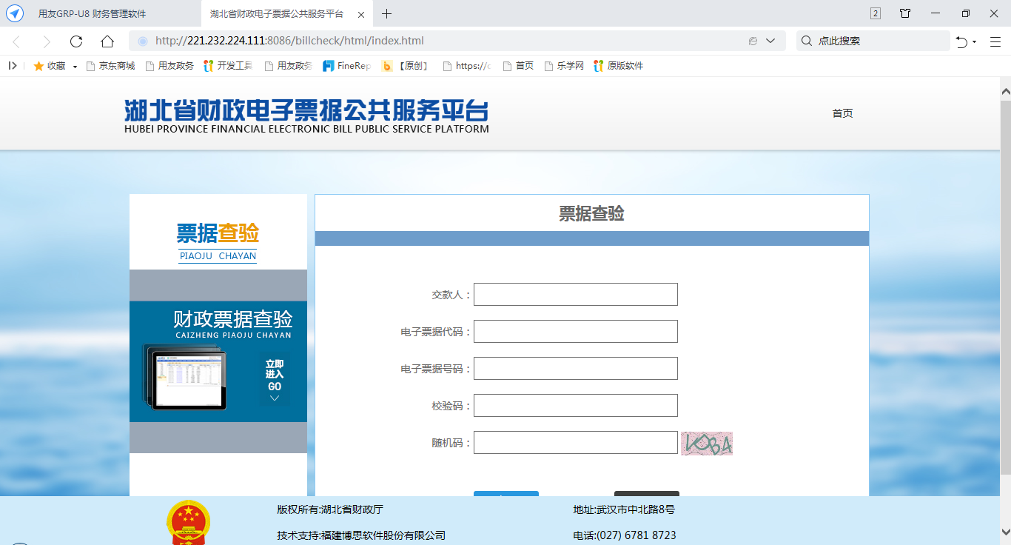
查询到电子电子票据后，可在票据图片上，点击右键另存该票据图片。可以将该票据图片进行打印等操作。
